EL | 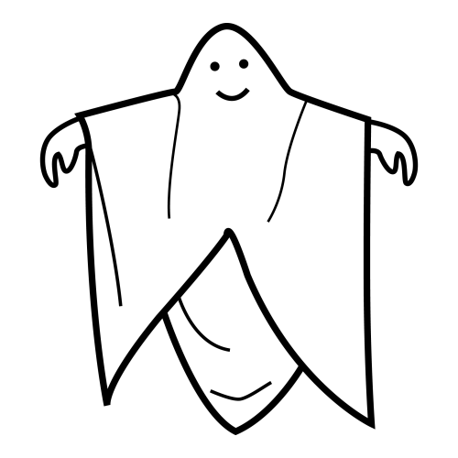 | ES
LA |  | ES
EL | 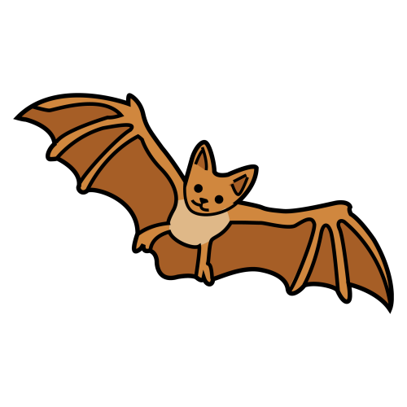 | ES
EL |  | ES
EL | 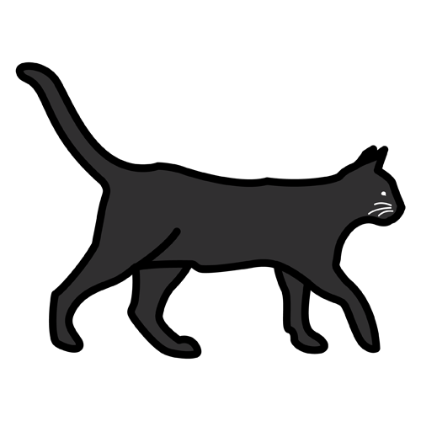 | ES
EL |  | ES
LA |  | ES

Autor pictogramas: Sergio Palao Procedencia: http://catedu.es/arasaac/ Licencia: CC (BY-NC-SA)
Autores: José Manuel Marcos, David Romero

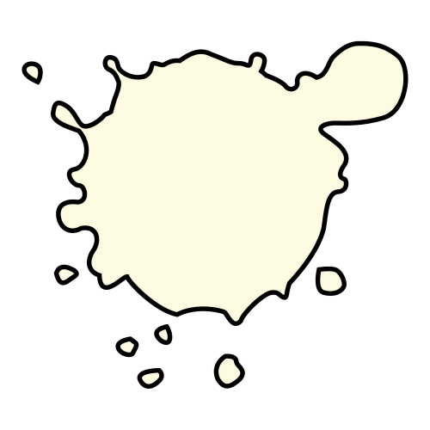





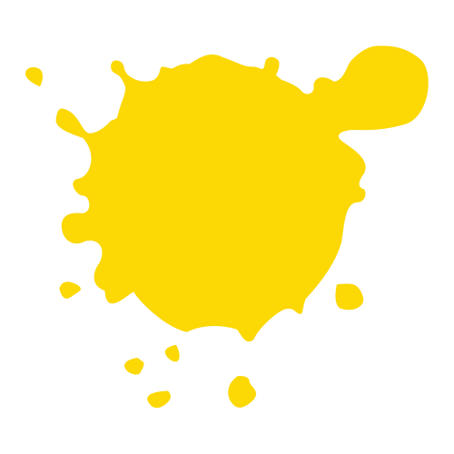

Autor pictogramas: Sergio Palao Procedencia: http://catedu.es/arasaac/ Licencia: CC (BY-NC-SA)
Autores: José Manuel Marcos, David Romero

